全国同等学力人员申请硕士学位管理工作
信息平台注册步骤
同等学力申请硕士学位工作全部纳入全国同等学力人员申请硕士学位管理工作信息平台进行管理，录入个人基本信息步骤如下：
（一）注册账号
http://www.chinadegrees.cn/tdxlsqxt/login.shtml?action=forwardIndex
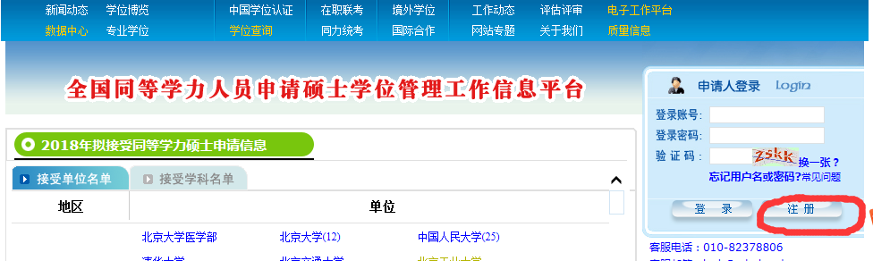
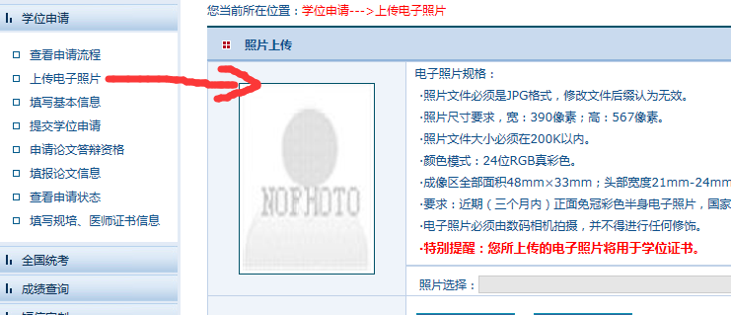
（二）上传照片
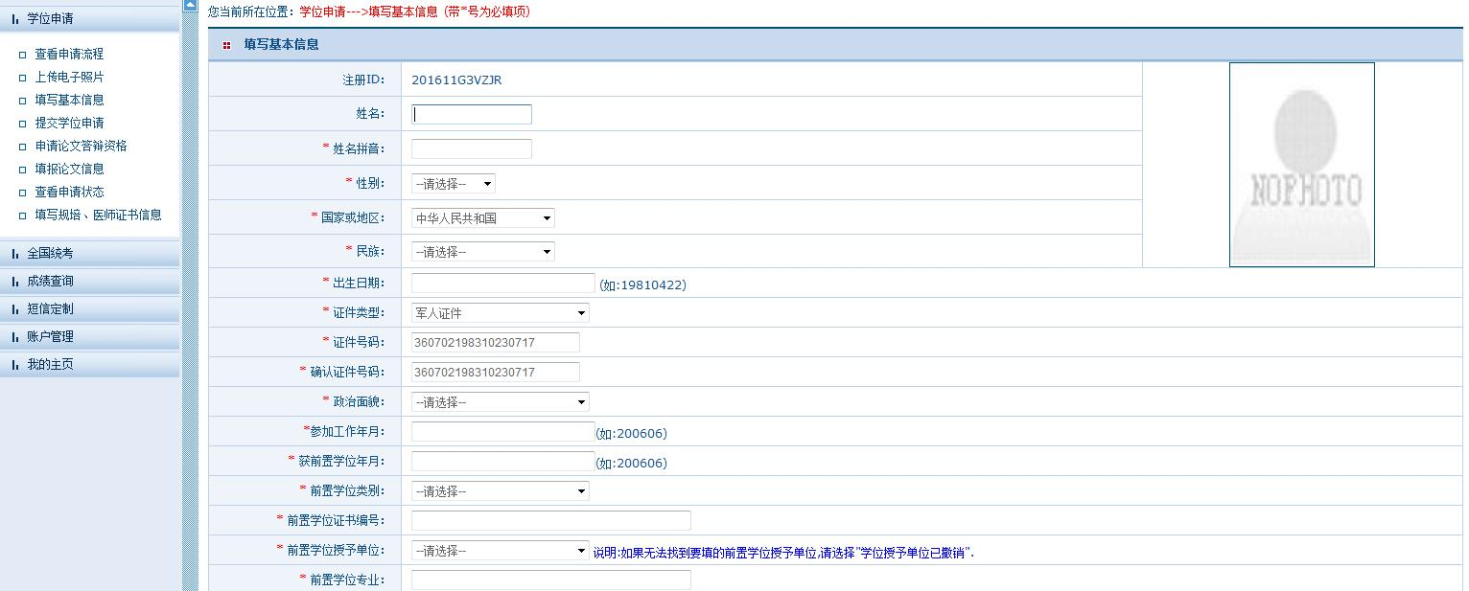
（三）填写基本信息
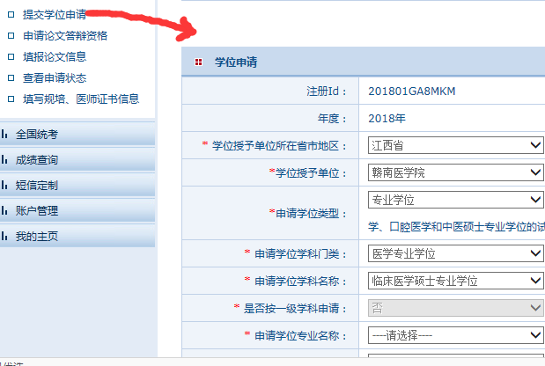
4.提交学位申请 （保存后，一定要点击提交申请）

